Truyện: Anh em nhà thỏ
Trong một ngôi làng nhỏ trên ngọn đồi xinh xắn có ba mẹ con nhà Thỏ sống với nhau rất vui vẻ.
- Các con ơi về ăn cà rốt này. Dạ! Để con xách phụ mẹ. Để con nữa. Hai con ngoan lắm.Thế nhưng, một ngày mưa tầm tã, Thỏ mẹ bị bệnh rất nặng. Mẹ bị bệnh nặng lắm, chắc là khó qua khỏi. Dù là mẹ khó qua khỏi nhưng hai anh em con phải nhớ là luôn yêu thương nhau nhé. Hứa với mẹ đi. Dạ! chúng con xin hứa, chúng con xin hứa ạ.
Sau khi mẹ mất, hai anh em sống gần nhau và chăm sóc vườn cà rốt của riêng mình.
- Anh ơi, năm nay vườn cà rốt của anh thu hoạch tốt không?Anh được nhiêu đây này. Còn em được rỏ này. Để anh giúp em mang về nhà ha. Em cũng muốn giúp anh nữa.Oa, mình được mười củ cà rốt luôn. Vui quá đi.
- Ô, nhưng mà còn anh hai thì sao ta? Hình như là...a, đúng rồi, mình mang cho anh hai mấy củ.Đợi trời tối, thỏ em lẻn ra ngoài mang cho thỏ anh một chút cà rốt.
- Anh ngủ say rồi, chắc anh không biết đâu ha...
- Hôm nay em thế nào? Thu hoạch có được nhiều không? Dạ...nhiều ạ.Tối đó, thỏ em ngồi đếm lại số cà rốt. Lạ quá à...mười chín, hai mươi...sao hôm nay vẫn còn nhiều vậy ta. Thế thì mình lại mang cho anh nữa.Sáng hôm sau, hai anh em thỏ lại vui vẻ đi thu hoạch cà rốt. Haha, bữa nay nhiều quá ha.
Bỗng nhiên thỏ em chợt nhận ra. Sao hôm nay trông anh mệt thế? Anh bị bệnh hả? Không có đâu, em mới không khỏe nè. Mắt của em sưng hết trơn rồi. Không có đâu, em khỏe lắm, ta về nào. Mình về ha. Dạ!Về tới nhà, thỏ em vẫn băn khoăn.
- Số cà rốt vẫn còn nhiều quá nhỉ. Kỳ lạ thật, anh hai không khỏe, khuya nay phải mang nhiều cả rốt cho anh hai mới được.
Nhưng thỏ em lại ngủ quên mất. Ôi không, ngủ quên mất rồi.Thỏ em vội vàng mang cà rốt cho anh trai. Phải nhanh thôi, sắp sáng rồi. Chợt thỏ em đụng vào ai đó, té rầm một cái.
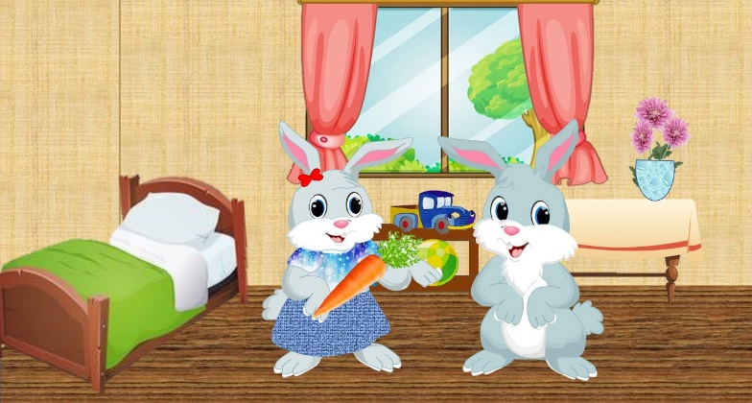
Trời ơi, đau quá. Là thỏ em hả?
- Chết rồi, trời sáng mất rồi. Là anh hai? Anh hai hả?
- Số cà rốt này là?
- Thì ra, lâu nay anh lén mang cà rốt cho em hả?
- Em cũng làm vậy với anh sao?
Hai anh em hiểu ra mọi chuyện và từ đó về sau, họ càng yêu thương nhau hơn.
- Trời sáng rồi, hai anh em mình cùng ăn cà rốt nha. Dạ!
Hai bạn thỏ của chúng ta thật ngoan và đáng yêu phải không nào? Các em nhỏ hãy noi gương hai bạn ấy nhé.

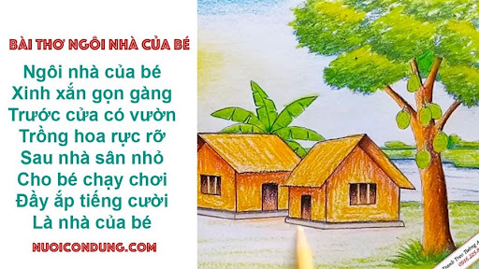
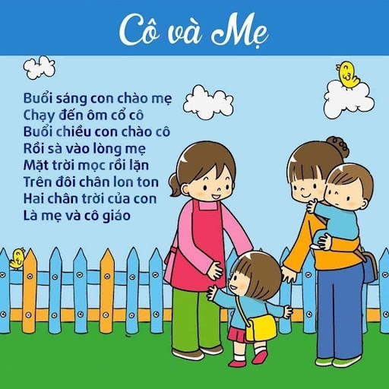
Chú mèo tinh nghịch  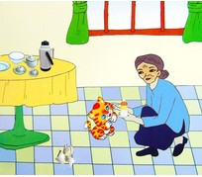 | Mèo con mới đẻ vẫn còn bé tí nhưng rất hay nghịch ngợm, mỗi khi bú sữa chú ta lấy chân vờn đi vờn lại cái bình, bình sữa lăn lông lốc. Chú ta cứ chạy đi chạy lại rồi nhảy phắt lên bàn, trên bàn có bao nhiêu là thứ, nào cốc, bát, đĩa, chén rồi cả phích nữa. Chú ta cứ tưởng đồ chơi lấy chân đá đá, bỗng choang một cái, chiếc cốc vỡ tan tành.  Mèo con sợ quá nằm nép mình dưới gầm tủ. Bà đi chợ về, khát nước quá, khát khô cả cổ. Bà tìm mãi, tìm mãi mà chẳng thấy cốc đâu cả, bà nhìn xuống nền nhà và nhìn thấy chiếc cốc đã vỡ tan tành. Bà nói: “Thôi đúng rồi! Tại Mèo con rồi, không còn ai vào đây nữa.Bà gọi: “Meo, meo, Mèo con đâu rồi”. Mèo con run lẩy bẩy bước ra. Bà nhẹ nhàng nói: “Mèo con không được nghịch làm vỡ đồ của bà, nếu làm vỡ phích có nước nóng là bỏng đấy”. Mèo con biết lỗi, khoanh tay nói: “Con xin lỗi bà”. Bà âu yếm xoa đầu Mèo con và thưởng cho Mèo con một bình sữa mới.

